Nama : Zhoraya Andrea Ramadhani

NIM : 1207070131

Kelas : TKK

PRAKTIKUM PENGOLAHAN CITRA DIGITAL (9)

**MODUL 9 EDGE DETECTION**

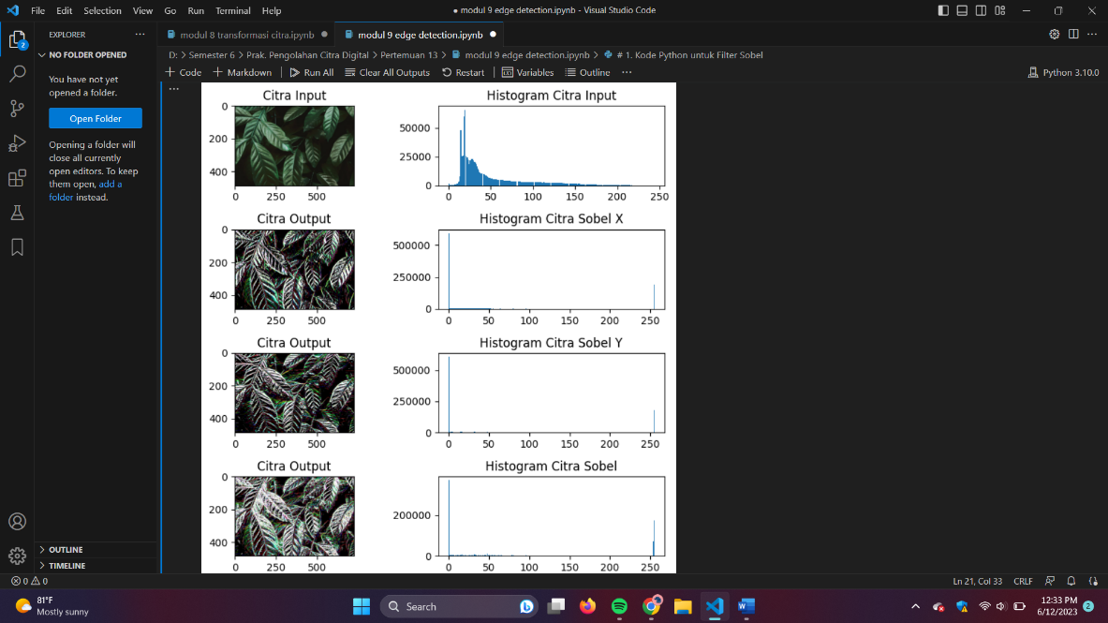

Gambar 9.1 Latihan 1

Hasil analisis:

Filter Sobel atau operasi Sobel adalah salah satu algoritma yang digunakan dalam mendeteksi tepi pada saat proses pengolahan citra. Contoh yang dibahas kali ini adalah mendeteksi tepi dari sebuah citra. Algoritma ini akan melakukan perhitungan perkiraan gradien dari intensitas sebuah citra. Operator ini menggunakan kernel berukuran 3 x 3 yang akan digabungkan dengan gambar sebenarnya untuk menghitung nilai perkiraan jawaban. Proses ini akan dilakukan sebanyak 2 kali, yaitu secara horizontal dan vertikal. Pada percobaan filter Sobel yang terdapat di Gambar 9.1, dapat dilihat bahwa kode program diatas menggunakan operator sobel dengan library matplotlib dan open cv2. Pada subplot ketiga dan keempat menampilkan hasil citra dan histogram hasil operasi Sobel x. Subplot kelima dan keenam menampilkan hasil citra dan histogram hasil operasi Sobel y. Subplot ketujuh dan kedelapan menampilkan hasil citra dan histogram hasil kombinasi Sobel x dan y. Pada filter Sobel ini rentang nilai histogramnya menyebar pada rentang 0-250, walaupun nilai tertinggi ada di 0 dan 250 untuk hasil histogram citra sobelnya, tetapi hal ini membuat citra yang dihasilkan menjadi terlihat lebih halus.

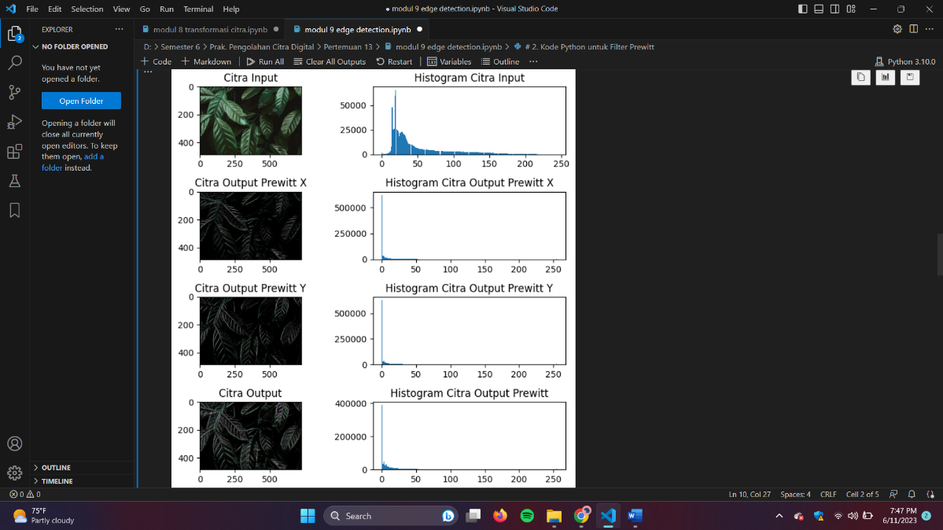

Gambar 9.2 Latihan 2

Hasil analisis:

Filter Prewitt atau operasi Prewitt adalah salah satu jenis filter yang digunakan dalam pengolahan citra untuk deteksi tepi. Filter ini menggunakan dua kernel, yaitu kernel Prewitt horizontal dan kernel Prewitt vertikal. Filter ini dapat membantu dalam menemukan garis tepi vertikal dan horizontal dalam citra, yang berguna dalam berbagai aplikasi pengolahan citra seperti deteksi objek dan segmentasi. Untuk mengaplikasikan filter Prewitt, meluncurkan kernel horizontal dan vertikal ini secara terpisah pada citra asli. Setelah itu, dapat menggabungkan hasil deteksi tepi horizontal dan vertikal untuk mendapatkan hasil akhir deteksi tepi dengan menggunakan metode tertentu. Pada percobaan filter Prewitt yang terdapat di Gambar 9.2, dapat dilihat bahwa kode program diatas didapatkan informasi tambahan mengenai sebaran intensitas piksel citra dengan melihat histogram yang menunjukkan bahwa hasil operasi Prewitt citra deteksi tepi yang dihasilkan memiliki sebaran histogram di sisi kiri atau cenderung ke 0 yang menghasilkan citra deteksi tepi lebih gelap dibandingkan dengan menggunakan operasi sobel yang sebaran histogram lebih rata walaupun hanya tinggi di intensitas nilai 0 dan 250.

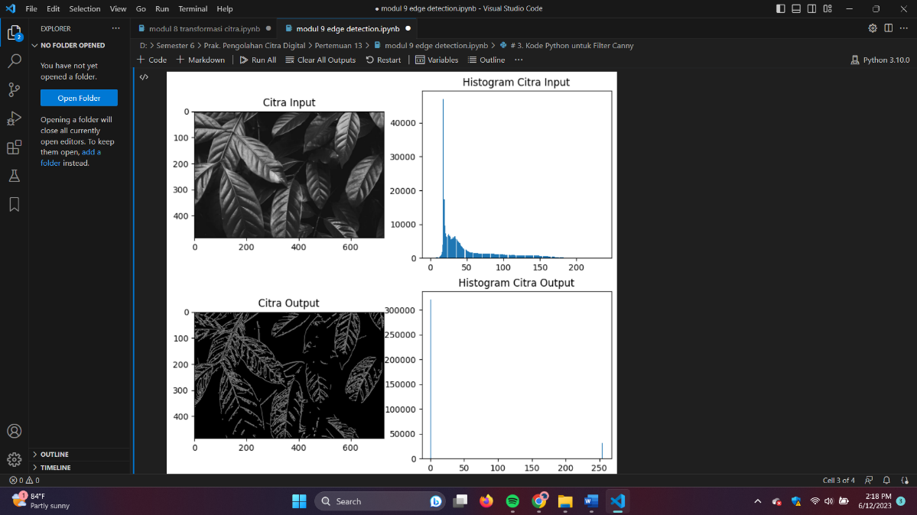

Gambar 9.3 Latihan 3

Hasil analisis:

Filter Canny atau operasi Canny adalah salah satu metode populer dalam pengolahan citra untuk deteksi tepi. Operasi ini memisahkan tepi dengan tingkat kejelasan yang tinggi dari latar belakang. Pada Gambar 9.3 diatas, dapat dilihat bahwa hasil citra histogram output berada di rentang nilai 0 dan 250 atau hanya gelap dan terang. Hasil akhir dari metode Canny adalah citra yang hanya menampilkan tepi yang kuat dan signifikan dalam citra asli. Metode ini sering digunakan dalam aplikasi pengolahan citra yang membutuhkan deteksi tepi yang akurat dan tajam, seperti pengenalan objek, pemrosesan gambar medis, dan penglihatan komputer.

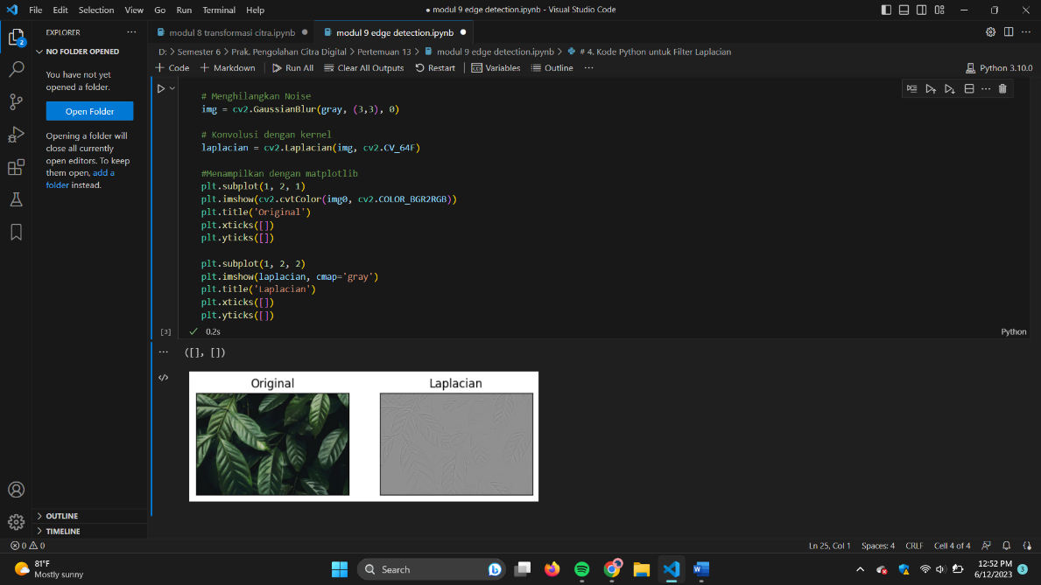

Gambar 9.4 Latihan 4

Hasil analisis:

Filter Laplacian atau operasi Laplacian adalah salah satu jenis filter yang digunakan dalam pengolahan citra untuk deteksi tepi. Filter ini mengidentifikasi perubahan tiba-tiba dalam intensitas piksel dan menyoroti tepi yang terjadi sebagai hasilnya. Filter Laplacian dapat membantu dalam menemukan tepi dalam citra yang memiliki perubahan intensitas yang tajam, termasuk tepi vertikal, horisontal, dan diagonal. Namun, filter ini cenderung sensitif terhadap derau atau noise dalam citra, sehingga sering digunakan dengan teknik penghalusan citra sebelumnya, seperti filter Gaussian, untuk mengurangi derau (noise) sebelum deteksi tepi dilakukan.

**Hasil Analisis Perbedaan Output pada Setiap Filter:**

Praktikum Modul 9 Edge Detection telah dilakukan sebanyak empat percobaan. Pada berbagai cara deteksi tepi dan output yang dihasilkan terdapat perbedaan hasil antara keempat percobaan. Filter Sobel dan Prewitt menghasilkan citra gradien yang menunjukkan lokasi tepi dengan bobot kernel yang berbeda. Pada filter sobel, rentang nilai histogram pada filter ini cenderung menyebar pada rentang 0-250, walaupun nilai tertinggi ada di 0 dan 250, tetapi hal ini membuat citra yang dihasilkan menjadi terlihat lebih halus. Berbeda dengan filter Prewitt yang sebaran intensitas piksel citra di histogram lebih di sisi kiri atau cenderung ke 0 yang menghasilkan citra deteksi tepi lebih gelap dibandingkan dengan menggunakan operasi sobel yang sebaran histogram lebih rata walaupun hanya tinggi di intensitas nilai 0 dan 250. Filter Canny menggunakan beberapa langkah untuk mendapatkan citra biner yang merepresentasikan tepi yang terdeteksi. Filter Laplacian menghasilkan citra yang menyoroti tepi yang terjadi sebagai hasilnya.

Link github: https://github.com/andreajoya23/1207070131_Zhoraya-Andrea-R_Prak.9.git